
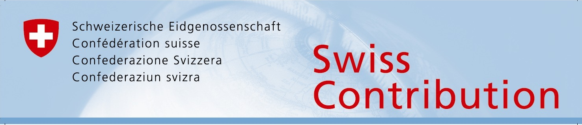

Program
Szkolenia nt. Szwajcarsko – Polskiego Programu Współpracy (SPPW)

Nabór wniosków do priorytetu I
”Bezpieczeństwo, stabilność, wsparcie reform”
1 października – 23 grudnia 2008 r.

Obszar tematyczny
„Inicjatywy na rzecz rozwoju regionalnego regionów peryferyjnych i słabo rozwiniętych”

Kielce, 21 października 2008 r.

Miejsce: Wojewódzki Dom Kultury im. Józefa Piłsudskiego, ul. Ks. Piotra Ściegiennego 2

10.00 – 11.00 Rejestracja uczestników

11.00 – 11.10 Powitanie uczestników przez przedstawiciela Urzędu
Marszałkowskiego Województwa Świętokrzyskiego

11.10 – 11.20 Słowo wstępne ze strony przedstawiciela Biura Szwajcarsko –
Polskiego Programu Współpracy / Ambasada Szwajcarii

11.20 – 12.00 Prezentacja ogólnych założeń Szwajcarsko – Polskiego Programu
Współpracy – przedstawiciel Ministerstwa Rozwoju Regionalnego –
Krajowa Instytucja Koordynująca

12.00 – 12.30 Prezentacja roli Władzy Wdrażającej Programy Europejskie (WWPE) we wdrażaniu SPPW oraz obszaru wsparcia objętego obecnym naborem wniosków – p. Mariusz Kasprzyk Zastępca Dyrektora WWPE – Instytucja Pośrednicząca (IP)

12.30 – 13.30 Procedury naboru wniosków oraz kryteria oceny programów w ramach
obecnego naboru – p. Tomasz Dyląg – przedstawiciel IP

13.30 – 14.00 Przerwa

14.00 – 15.00 Prezentacja i omówienie generatora wniosków i załączników do
wniosku – p. Paweł Molenda – przedstawiciel IP

15.00 – 16.00 Podstawy kwalifikowalności wydatków w ramach SPPW – przedstawiciel IP

16.00 – 16.30 Odpowiedzi na pytania

